Anatomie et physiologie végétale
INTRODUCTION:
L'anatomie (ana- = au travers ; -tomie = coupe) est l'étude de la structure interne de la plante, c'est-à-dire de la répartition des tissus (en fonction des organes, de l'âge des individus, des taxons).
La différence entre les plantes monocotylédones et dicotylédones
Parmi les Angiospermes ou plantes à fleurs, les monocotylédones comprennent des végétaux dont la plantule typique ne présente qu'un seul cotylédon sur l'embryon. À cette particularité principale s'ajoutent les caractéristiques citées dans le tableau suivant:
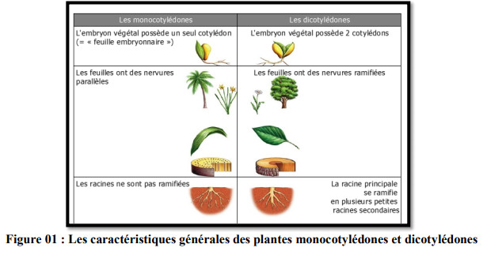

- La racine
Les racines sont les parties souterraines de la plante. Elles se dirigent généralement vers le bas dans un géotropisme positif répondant ainsi à la gravité. Les principales fonctions des racines sont de maintenir la plante dans le sol et d'absorber l'eau (au niveau des poils absorbants) et les substances minérales disponibles (an niveau de la zone méristématique).
  - La croissance primaire
Les racines possèdent des éléments conducteurs (xylème et phloème) qui forment un cylindre placé au centre, entouré d’un cortex et de l’épiderme (sans stomate, cuticule ou chloroplaste à moins d’une racine aérienne).
Des monocotyles: Dans leurs racines le xylème et le phloème alternent à l'intérieur de la stèle, mais ces tissus conducteurs entourent une grappe de cellules parenchymateuses appelée moelle.
Des dicotyles: Dans leurs racines les vaisseaux de xylème se propagent à partir du centre en rayonnant. Le phloème se développe entre les rayons.
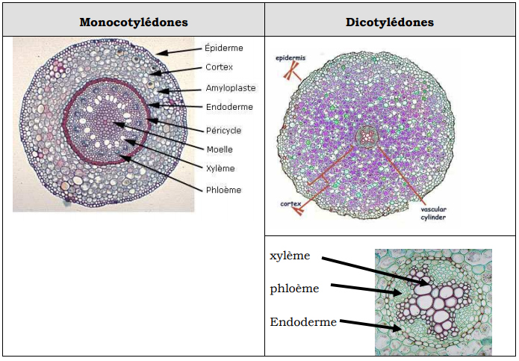
La racine résulte du développement de la radicule de l’embryon qui était dans la graine.
La coiffe: L'extrémité des racines est recouverte d'une coiffe, dont la fonction est de protéger le méristème contre la rugosité du sol.
La zone de multiplication ou division: La zone de division juste au-dessus de la coiffe, comprend le méristème apical et les méristèmes primaires qui en dérivent. C’est à cet endroit que se fait l’absorption des sels minéraux.
La zone d'élongation: Au-dessus de la zone de division cellulaire, les cellules du méristèmes deviennent environ 10 fois plus longue et permettent à la racine de s'enfoncer dans le sol.
La zone de différenciation: Avant d'avoir terminer leur croissance, les cellules commencent à se spécialiser.
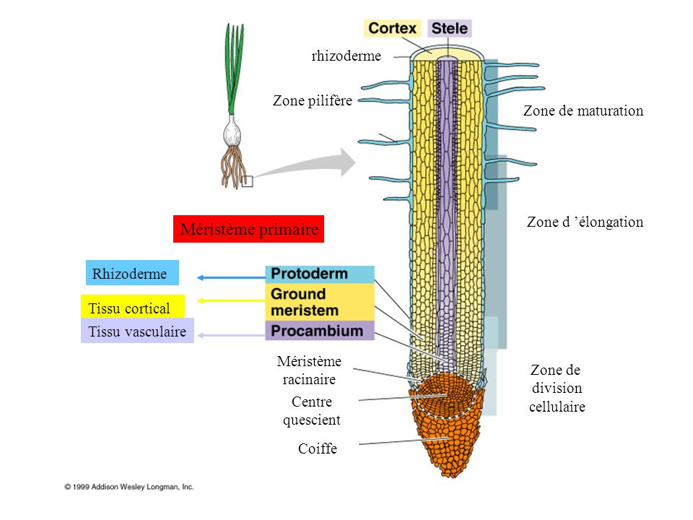
  - La croissance secondaire et les ramifications
En plus de la croissance en longueur (primaire) la plupart des plantes vasculaires ont une croissance secondaire (en diamètre).
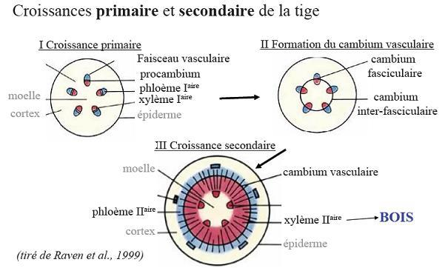

  - Application agricole

- Chez les plantes Monocotylédone il n’existe pas de formation secondaire.
- Il importe de ne pas épandre les engrais au pied de la plante, mais plutôt dans tout le cercle qui se trouve sous les extrémités des branches. C’est dans cette zone que se trouve les radicelles et les zones de divisions cellulaires.
- Comme les poils absorbants sont sur les radicelles, c’est là qu’on doit arroser les plantes. L’oxygène est indispensable à la respiration, sans respiration, pas d’absorption de sels. Les racines se retrouvent souvent dans une mince couche de sol car l’air est plus rapidement renouvelé en surface.

2. La tige

La partie aérienne de la plante est le principal élément de soutien. Elle s’élève en direction du soleil. Les tiges portent les feuilles (organes de la photosynthèse) et les bourgeons (pousses recouvertes d'écailles protectrices). La tige surtout quand elle est vivace, accumule des substances nutritives pour assurer le développement de la plante. Ces réserves, comme l’amidon, l’inuline et le sucre, s’accumulent dans les parenchymes à paroi minces, notamment dans l’écorce, le péricycle, la moelle et les rayons médullaires. La tige résulte du développement de la tigelle. Une tige possède des nœuds, qui sont les points d'attache des feuilles, et des entre-nœuds, qui sont les segments de tige entre les nœuds. À l'intersection d'une feuille et la tige se trouve un bourgeon axillaire.
La tige diffère de la racine par la présence de nœuds où s'insèrent les bourgeons axillaires et les feuilles, par l'absence de coiffe terminale et par sa structure anatomique.
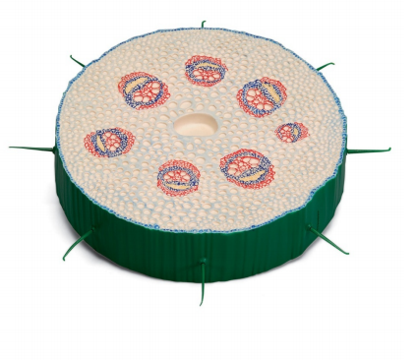

4.1. Anatomie de la tige
Comme les racines, les tiges sont différenciées en un cylindre central qui est le plus souvent disposé autour d’une moelle formée de cellules parenchymateuses. Une écorce riche en réserves nutritives le cortex, entoure le cylindre central. Une couche de cellules épidermiques tapisse le tout. La différence entre les deux, l’épiderme est muni de stomates, parfois de cellules modifiées en poils et toujours de cuticule. Les tiges vertes contiennent toujours de la chlorophylle. L’endoderme et le péricycle sont peu visibles dans la tige. Dans la tige, le xylème et le phloème se trouvent sur un même rayon. Le xylème est vers le centre et le phloème vers l’extérieur.
4.1.1. La structure anatomique d’une tige monocotylédone
A- Structure primaire
Chez les Monocotylédones, où il n’y a pas de formations secondaires. On retrouve donc de l’extérieur vers l’intérieur : l’épiderme, un parenchyme où on ne peut pas séparer le cylindre central du parenchyme cortical, l’écorce est absente ou très réduite et la moelle est très développée et souvent lignifié, on observe plusieurs cercles concentriques de faisceaux criblovasculaires, un anneau de sclérenchyme qui entoure le cercle externe des faisceaux. Le diamètre des faisceaux criblovasculaires diminue en allant du centre vers la périphérie de la tige, les plus anciens sont repoussés vers le centre.
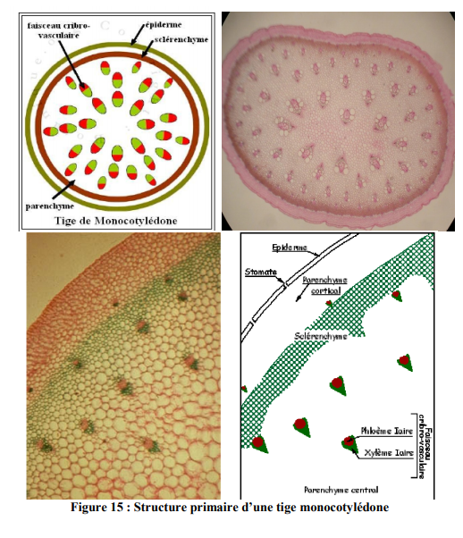

4.1.2. La structure anatomique d’une tige dicotylédone
A- Structure primaire
Ces observations correspondent à une tige jeune de dicotylédone. Mais très rapidement des formations secondaires vont apparaître et compliquer ces structures. D’abord un épiderme puis on peut trouver quelques assisses superficielles de collenchyme, un parenchyme cortical très réduit et un anneau de sclérenchyme continu existe dans la partie profonde de l’écorce, au dessus du xylème se trouve le phloème et entre les deux on trouve des cellules du cambium qui seront à l’origine des structures secondaires. Le phloème primaire se différencie avant le xylème primaire. La différenciation du phloème primaire se fait de la périphérie vers le centre de la tige =centripète. La différenciation du xylème primaire se fait du centre vers la périphérie la tige =centrifuge. Le parenchyme médullaire plus important que le parenchyme cortical, parfois il existe une lacune au centre de la tige. Le cylindre central comporte de nombreux faisceaux disposés sur un seul cercle chez les dicotylédones.

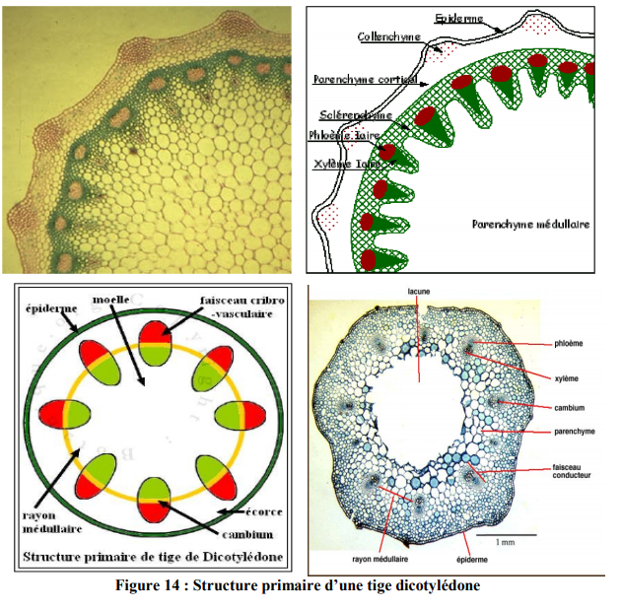
B- Structure secondaire
Entre le phloème primaire et le xylème primaire un cambium s'est formé et a fonctionné en donnant vers l'intérieur du xylème secondaire et vers l'extérieur du phloème secondaire, et dans l’écorce apparait le phellogène qui va donner le suber vers l’extérieur et le phelloderme vers l’intérieur On observe donc de l'extérieur de la tige, vers l'intérieur : Un périderme, collenchyme, parenchyme cortical, Phloème primaire, Phloème secondaire, zone génératrice libéro ligneuse ou cambium, xylème secondaire, puis xylème et la moelle. Dans la tige, le cambium apparaît très tôt au niveau des faisceaux criblovasculaires. Il faut partir de ces ensembles pour comprendre sa localisation et son fonctionnement. Entre le xylème et le phloème primaires se trouvent coincées quelques cellules qui sont à l’origine du cambium. Ce cambium produit du bois centripète et du liber centrifuge. Plus tard à la suite d’une dédifférenciation des cellules du parenchyme apparaissent des arcs de cambium interfasciculaires qui peuvent relier entre eux les faisceaux et constituer un manchon méristèmatique continu.
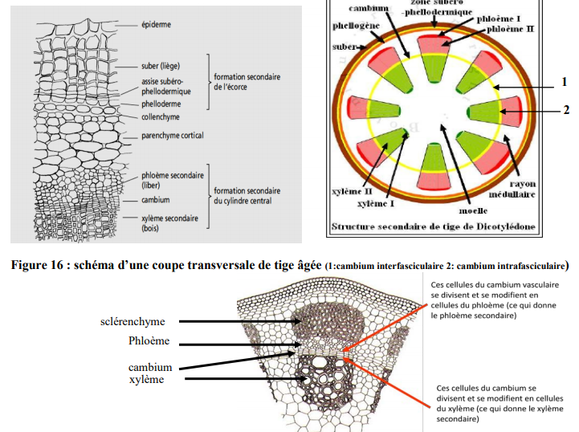4.2. Applications agricoles
Les principales applications agricoles découlant de la structure et de l’anatomie de la tige sont la taille, reliée au phénomène de dominance apicale, et la greffe, reliée au phénomène de la circulation de la sève dans les tissus de l’écorce. L’étude du comportement du bourgeon terminal révèle que celui-ci a un effet inhibiteur sur les bourgeons axillaires formés sur la pousse annuelle. Ainsi lorsqu’on taille le bourgeon terminal, ceci permet l’éclatement des bourgeons axillaires, ce qui fait qu’une plante ligneuse taillée devient plus feuillue, plus fournie. Le cambium, nourri par la sève sucrée (sève élaborée) qui circule dans les tubes criblés, contribue par la division de ses cellules à la soudure des greffes et à la cicatrisation des plaies (faites par les rongeurs par exemple).

3. LA FEUILLE
Les feuilles sont le centre de la photosynthèse. De plus, de nombreuses applications agricoles découles des fonctions remplies par la feuille, soit la transpiration, la réalisation des échanges gazeux, la respiration et la transformation des glucides synthétisés par la chlorophylle. Les vaisseaux conducteurs de xylème (dans les nervures de la feuille) apportent l'eau et les sels minéraux nécessaires à la photosynthèse. Les stomates permettent l'entrée des gaz et donc l'apport du CO2. La photosynthèse permet la synthèse de matières organiques qui seront redistribuées aux autres organes par le phloème.
3.1. Morphologie de la feuille
Une feuille typique est constituée d'un limbe mince et plat, maintenu par des nervures; d'un pétiole (queue de la feuille); et d'une base foliaire, point où la feuille s'insère sur la tige.
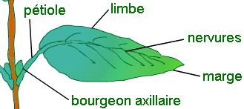

  - La structure anatomique de la feuille
La feuille est un appendice latéral de la tige sur laquelle elle s'insère au niveau d'un nœud. Elle se met en place grâce au fonctionnement du méristème caulinaire situé à l'apex d'un bourgeon et se compose le plus souvent d'un pétiole et d'un limbe. Sa forme aplatie lui permet de capter un maximum de lumière ce qui permet la photosynthèse dans les cellules du parenchyme.
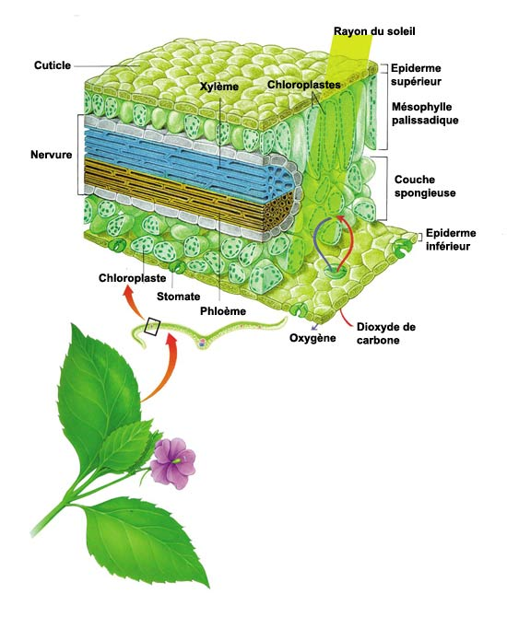
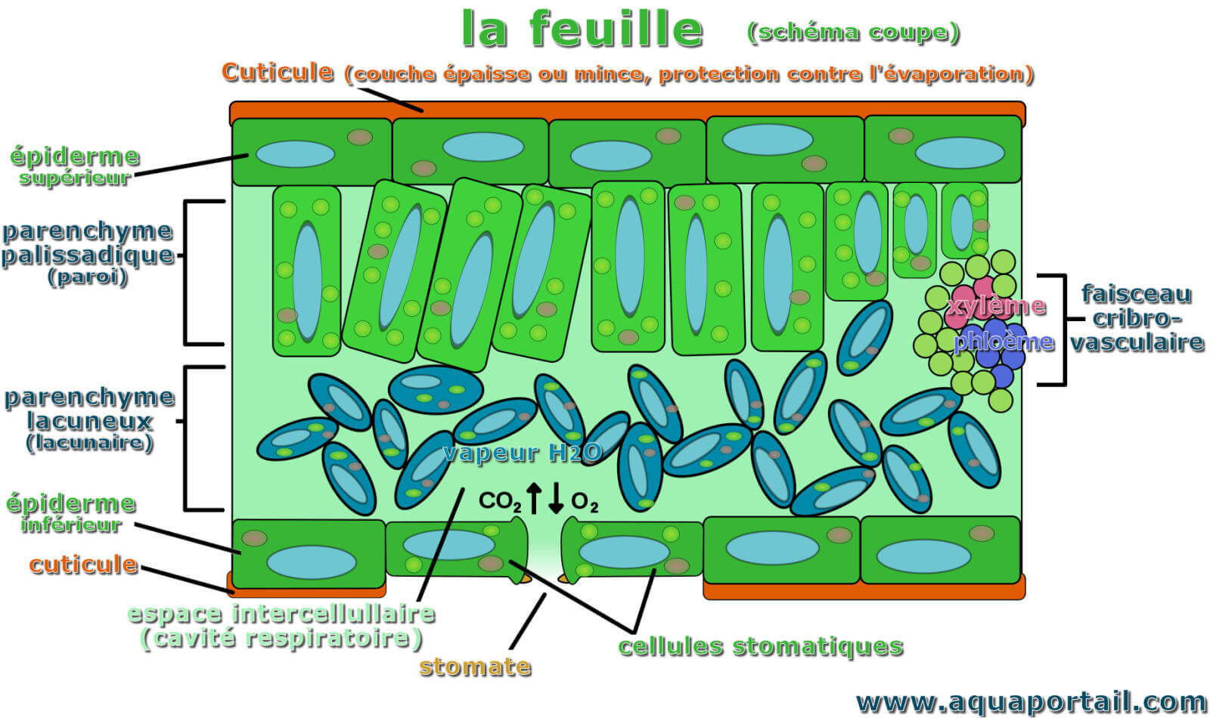
L'épiderme supérieur constitue toute la face supérieure (ventrale) du limbe. Il est formé de cellules serrées les unes contre les autres et recouvertes d’une cuticule qui protège la feuille.
Le mésophyle (parenchyme) palissadique : est logé sous l'épiderme supérieur. Il se compose de cellules remplies de chloroplastes.
Le couche spongieuse (parenchyme lacuneux(, constitué d’une couche de cellules moins régulières, peu jointives et laissant entre elles d’importantes lacunes. Ces cellules sont plus pauvres en chloroplastes, surtout vers le centre de la feuille.
Les faisceaux criblovasculaires (Nervures) :
ce sont les tissus conducteurs superposés, les faisceaux criblovasculaires, sont identiques à ceux observés dans la tige. Ils sont en réalité, la suite de ceux de la tige et du pétiole et correspondent aux nervures du limbe. Des formations secondaires apparaîtront rapidement.
L'épiderme inférieur est aussi formé de cellules serrées les unes contre les autres et recouvertes d'une couche cireuse. Il est perforé de cellules stomatiques qui permettent à l'air de passer dans la feuille ou d'en sortir. L'ostiole est l'ouverture au centre du stomate.

  - Applications agricoles
Si la plante ne réussit pas à compenser par absorption les pertes d’eau qu’elle subit par la transpiration, le bout des tiges et les feuilles fanent. Quand cette condition persiste, les feuilles se dessèchent et meurent. Il faut donc éviter de travailler le sol durant les période de sécheresse. Cela dessèche davantage le sol. Il faut ombrager le sol durant les fortes chaleurs et le maintenir humide ou le couvrir d’un paillis.
  - La photosynthèse
La photosynthèse est le processus responsable de la transformation de l’énergie lumineuse en énergie chimique au niveau de la plante, autrement dit au processus permettant de synthétiser de la matière organique (sucres) à partir de la lumière du soleil. Elle se réalise au niveau des chloroplastes qui sont des organites cellulaires spécialisées, et permet une consommation de dioxyde de carbone et d’eau afin de produire du dioxygène et des molécules organiques telles que le glucose. La lumière est absorbée grâce aux pigments, tels que les chlorophylles a et b, les caroténoides
La plupart des feuilles d’Angiospermes dicotylédones présente un parenchyme chlorophyllien palissadique à la face supérieure : c’est à son niveau que se déroule la photosynthèse. Ce tissu est en relation aussi bien avec l’extérieur (par les stomates) qu’avec l’intérieur de la plante (par les tissus conducteurs des nervures).

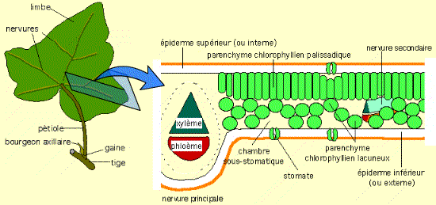

    - Le chloroplaste
Le chloroplaste est un organite semi-autonome de la cellule végétale, il possède donc, comme la mitochondrie, son propre matériel génétique, ainsi qu’une double membrane phospholipidique (membrane externe et membrane interne).
La membrane externe est une double couche phospholipidique formée comme toute membrane biologique de phospholipides et de protéines. Elle a la propriété d’être relativement perméable.
La membrane interne a, contrairement à la précédente, la propriété d’être peu perméable et de présenter des replis appelés des thylakoïdes. Ces replis sont soit empilés et forment des granas (un granum = thylakoïde granaire), soit isolés (= thylakoïde somatique). les thylakoïdes sont très riches en pigments et en protéines.
La membrane interne est la plus intéressante pour la photosynthèse et délimite la partie interne du chloroplaste, le stroma. La membrane présente des acides gras insaturés qui assurent la fluidité membranaire, et des pigments (chlorophylle et caroténoïde) souvent associés à des protéines. Des structures transmembranaires permettent la formation de complexes protéiques associés à la chlorophylle que l’on appelle des photosystèmes (PSI et PSII).
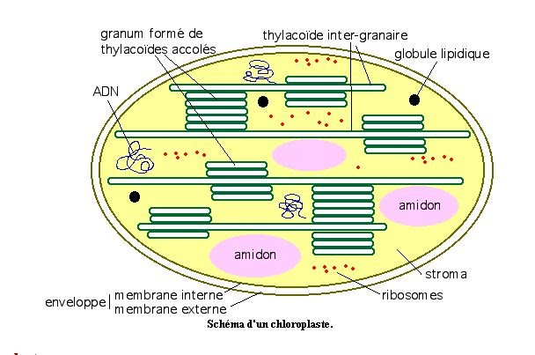
Pour se faire la photosynthèse se réalise en deux grandes phases, la phase claire et la phase sombre.
- La phase claire (photochimique)
Est un ensemble de réactions photochimiques, qui dépendent de la lumière. L’énergie transportée par un photon est inversement proportionnelle à la longueur d’onde. L’aborption de cette énergie aura 2 conséquences : un transport d’électrons et une libération de protons. La phase claire permet donc directement la transformation de l’énergie lumineuse en énergie chimique.
- Le transport d’électrons.
Quand un pigment capte un photon au niveau de l’antenne collectrice formée de protéines, il entre dans un état excité. Cette excitation est transmise de pigment à pigment pour arriver au centre réactionnel. C’est au niveau de ce centre que l’énergie lumineuse sera convertie en énergie chimique.
- Il existe dans la membrane des thylakoïdes, deux centres réactionnels avec des antennes collectrices, appelés photosystème PSI et PSII au cours desquels les électrons sont afin de produire de l’ATP (molécule riche en énergie) et du NADPH + H⁺ (potentiel réducteur).

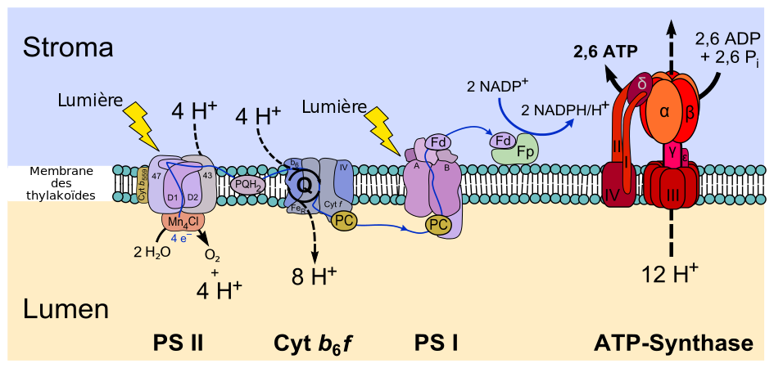
Le transport cyclique des électrons
- IL ne se fait qu’au niveau du PSI.
- L’antenne reçoit les photons, elle les concentre vers le centre réactionnel fait de chlorophylle a et d’un accepteur primaire d’électrons.
- La chlorophylle passe alors à l’état excité et donne un électron à l’accepteur primaire lors d’une réaction d’oxydoréduction.
- L’accepteur primaire transfère ensuite l’électron à une chaîne de transporteurs situés dans la membrane du thylakoïde qui le retourne finalement au centre réactionnel du photosystème I.
- Tout en transportant les électrons, la chaîne de transport fait passer des ions H+ du stroma vers l’espace intrathylakoïdien. Les ions H+ ainsi concentrés dans l’espace intrathylakoïdien retournent dans le stroma en passant par l’ATP synthase produisant ainsi de l’ATP.
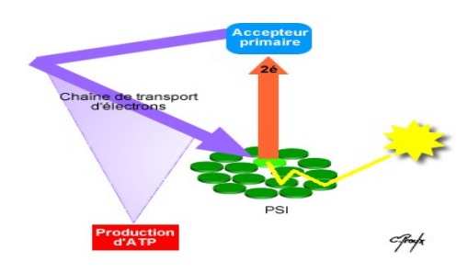
Le transport non cyclique des électrons
- Les deux photosystèmes sont utilisés.
- Le photosystème II, absorbe 2 photons, perd 2 électrons qu’il donne à son accepteur primaire d’électrons, qui les cède à son tour à une chaîne de transport. Cette chaine donne les électrons au centre réactionnel du photosystème I.
- Lors du passage des électrons, il y aura aussi passage d’ions H+ du stroma vers l’espace intrathylakoïdien. Ces ions diffuseront vers le stroma en passant par l’ATP synthase. Donc, il y aura production d’ATP.
- Le photosystème I a, lui aussi, perdu 2 électrons au profit de son accepteur primaire. Celui-ci les cède à une autre chaîne de transport qui les conduira vers le NADP+ au niveau du stroma. Le NADP+ est le dernier accepteur d’électrons de cette deuxième chaîne, et se transforme en NADPH + H+.Les électrons perdus du photosystème I sont donc remplacés par ceux provenant du photosystème II.
b) La photolyse de l’eau.
- Mais le photosystème II n’a toujours pas remplacé ses électrons perdus.
-C’est une enzyme qui prend les électrons de l’eau et les donne au PSII. Cette réaction libère de l’oxygène.
- Elle se fait dans l’espace intrathylakoidale.
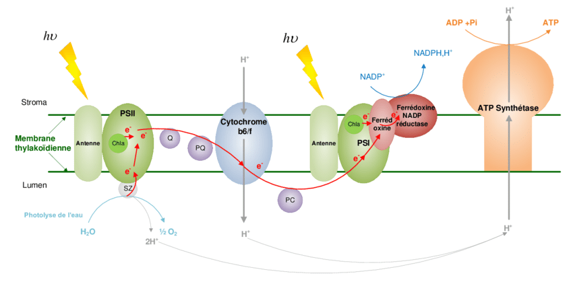

- La phase non photochimique ( phase somber)
- Correspond au cycle de Calvin, qui se déroule dans le stroma.
- La lumière n’est plus utile.
- L’ATP et le NADPH2 sont utilisés pour réduire le CO2 de l’air.Le CO2 se fixe sur un glucide à 5 carbones, le ribulose présent dans le stroma du chloroplaste.
- L’ATP cède son énergie et devient ADP. - Le NADPH2 cède son hydrogène et devient NADP.
- İl va se former des molécules intermédiaires conduisant à des trioses, utilisés ensuite pour la synthèse des glucoses puis de l’amidon (polymère de glucoses).Les trioses régénèrent aussi le ribulose initial. 3 CO2 + 9 ATP + 6 NADPH + eau Glycéraldéhyde 3-phosphate → • 8 Pi + 9 ADP + 6 NADP+ •
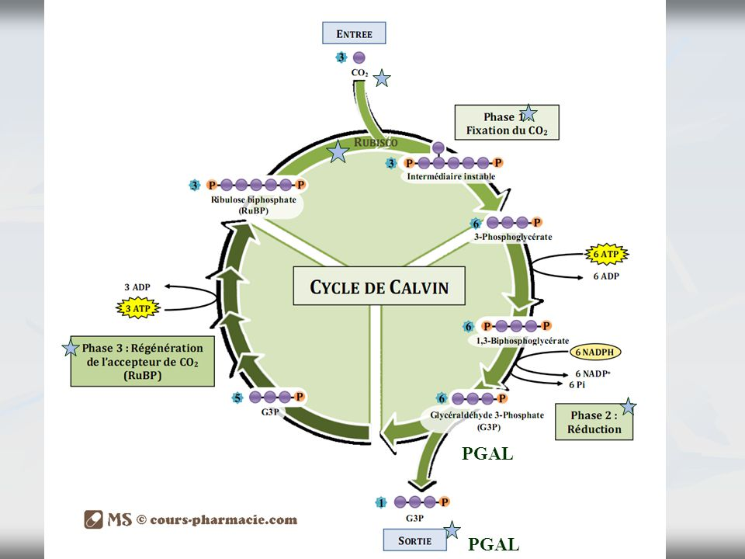
Le glycéraldéhyde 3-phosphate produit dans le chloroplaste est rapidement transporté vers le cytoplasme où il est permet la synthèse de saccharose. Le saccharose est la principale forme de transport de glucides entre les cellules végétales pour fournir les glucides au reste du végétal.
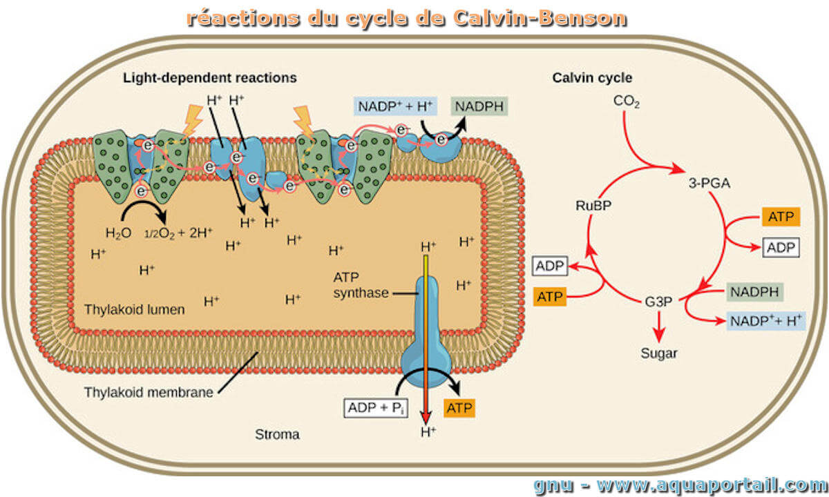
Bilan de la photosynthèse. 6 CO2 + 12 H2O ----> C6H12O6 + 6 O2 + 6 H2O

